Ejercicio1 -Creacion de prompts
Generacion de prompts

Prompt Básico
"Una foto de una persona en su casa usando una app de catálogo de discos de vinilo en su teléfono, cerca de su colección de discos."
Prompt Avanzado
"Fotografía de estilo editorial y luz cálida de atardecer (golden hour). Una persona de unos 30 años está sentada en un sillón de cuero mid-century, sosteniendo un smartphone en una mano mientras explora una app con un catálogo digital de vinilos. Con la otra mano, sostiene la funda de un disco de vinilo físico”

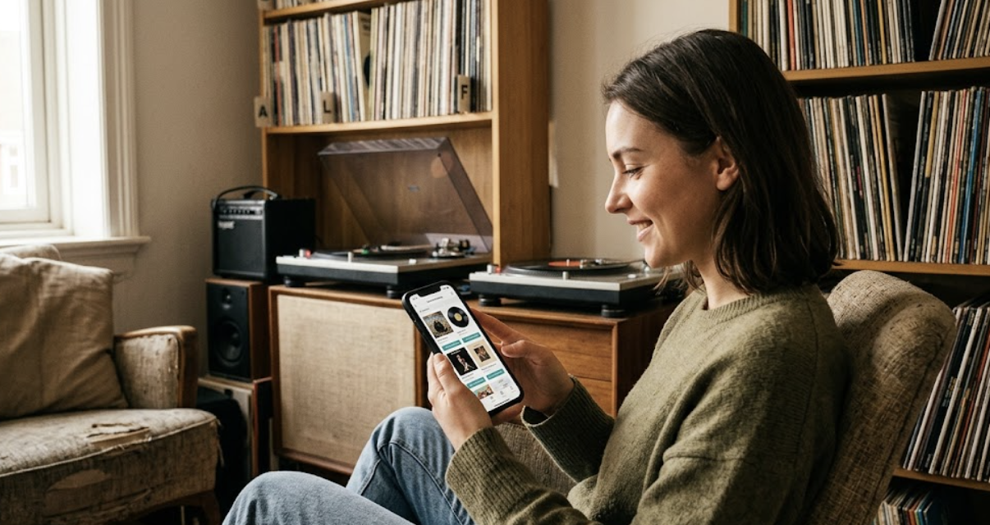

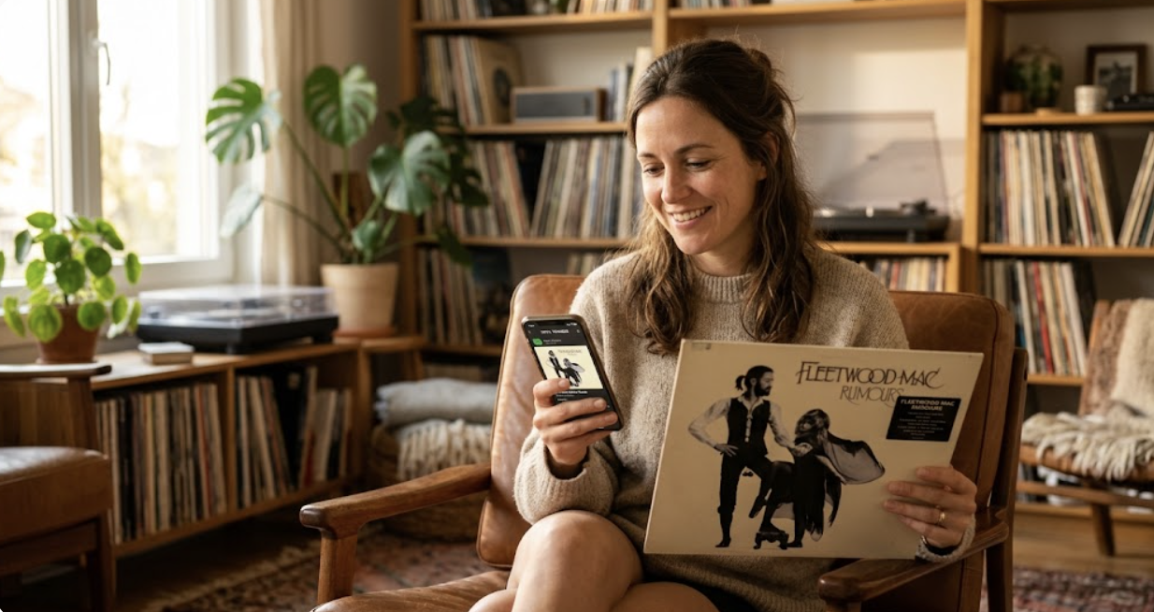

Ejercicio 2:

Fotografía editorial de estilo lifestyle. Una persona de unos 30 años con expresión relajada está sentada en un sillón de cuero mid-century dentro de un salón acogedor. Sostiene un smartphone en una mano explorando la interfaz de una app con un catálogo digital de vinilos, mientras que con la otra sostiene la funda de un disco de vinilo físico. Plano medio con enfoque preciso en las manos y los detalles, con un fondo suavemente desenfocado que revela repisas con discos y plantas. Iluminación de luz cálida de atardecer (golden hour) filtrándose por la ventana, aportando tonos dorados y sombras suaves. Paleta de colores cálidos con tonos terracota, café, madera y verdes profundos. Lente 85mm f/1.8, profundidad de campo reducida, texturas orgánicas ultra detalladas, fotorrealista, 8K.

Comparación:

El paso de la Imagen A a la Imagen B ilustra una lección fundamental sobre la inteligencia artificial generativa: la IA no piensa por nosotros, responde a la claridad de nuestra intención.
Cuando le damos a la herramienta una idea general, obtenemos una respuesta correcta pero genérica (Imagen A): cumple con los elementos solicitados, pero se siente distante, estática y carente de alma. En cambio, cuando estructuramos el prompt con rigor —especificando el ángulo, la luz, la textura, la narrativa y los objetos concretos como el vinilo de Fleetwood Mac— la IA deja de "dibujar un concepto" y pasa a "capturar una historia" (Imagen B).
En última instancia, perfeccionar un prompt no es solo un ejercicio técnico de ajustar parámetros; es el arte de saber observar y comunicar exactamente lo que queremos transmitir. La tecnología pone la capacidad técnica, pero la especificidad, la sensibilidad estética y la dirección creativa siguen siendo, indiscutiblemente, un talento humano.

